Мама переживает, что ее малыш не может запомнить левую и правую руки. Как и чем можно ему помочь?
Дети дошкольного возраста, как правило, с трудом усваивают такие понятия как слева, справа, вверху, внизу и другие, необходимые для правильной ориентировки в пространстве. Эти проблемы становятся очевидны с началом обучения письму, рисованию и т.д. Такие трудности присущи как нормально развивающимся детям, так и детям с задержкой речевого развития, с особенностями психофизического развития, а также леворуким детям. Вы сможете помочь ребёнку избежать подобных ошибок, занимаясь с ним. Система работы по развитию у дошкольников пространственных представлений включает:
Игры на ориентировку «на себе»; освоение «схемы собственного тела».
Ориентировка на «себе» начинается с первого года жизни ребенка с освоения «схемы собственного тела», т.е. с перечисления всех частей, находящихся на голове. Покажи, (затем просим назвать) где у тебя: глазки, носик, ротик, ушки, щечки, лоб, брови, голова, волосы, шея.
Игра «Гули полетели, на головку Маше сели»
Ребенок показывает, где у него голова и остальные части на голове.
Когда ребенок начинает понимать счет «один» и «два», просим, чтобы он показал парные части тела (которых по 2): глаза, уши, щеки, брови; и части тела, которых по 1: носик, ротик, лоб, голова, волосы, шея.
Затем, осваивая части тела, находящиеся ниже головы, просим назвать их вместе с ребенком: плечи, руки, пальцы, грудь, спина, живот, ноги. Ребенок их показывает. Далее вводим понимание парных частей тела: две руки, две ноги. Далее объясняем части тела, которых по 10: пальцы на руках и на ногах.

Следующий этап – один из самых сложных, это знакомство с правой и левой частью тела.
Сначала закрепляем понятие “правая сторона”, при этом название “левой” даем позже.
Используем задания на поднятие правой или левой руки, показа правого уха правой рукой, левой – левого и т.д. Постепенно задания усложняются. Лучше всего знакомить и закреплять знания ребенка в игровой форме.

Игра “Обезьянки”. Игра проводится без учета зеркального отражения частей тела. Детям надо, повторяя все действия за взрослым, показать и назвать части лица, головы.

Игра “Путаница”. Детям предлагают правой рукой закрыть левый глаз; левой рукой показать правое ухо и правую ногу; дотянуться левой рукой до правого носка, а правой рукой - до левой пятки и т.д.
Игра «Где твои ручки?»
Ребенок показывает руки маме или папе, тот дотрагивается до любой и называет ее. Ребенок повторяет. Усложнение: руки за спиной.

Игра «Где шарик?»
Ребенок прячет шарик. Мама или папа правильно называет руку. Ребенок повторяет. Прячет руки за спиной, родитель угадывает.

Игра «Возьми игрушку»
Родитель: возьми игрушку в левую руку. Что в левой руке? В какой руке игрушка? Переложи в правую руку. В какой руке игрушка?

Игра «В какой руке флажок?»
Родитель: возьми флажок в правую руку, подними ее вверх (там, где голова) и помаши флажком, отведи руку в сторону (вправо), опусти вниз (где ножки) и постучи флажком об пол, переложи в левую руку. Повтрояем то же самое.

Игра «Переложи камушки»
Цель: упражнять в различении рук, закрепление количественных отношений (один, много, мало).
Материал: 5 камушков.
Родитель: возьми все камушки в правую руку. Сколько в правой руке? (много). А в левой? (ни одного). Последовательно перекладывают по одному камушку из правой руки в левую руку. Из какой руки ты взял камушек? В какую руку переложил?

Игра «Какой рукой дальше?»
Родитель: прокатывает мяч поочередно правой и левой рукой. Ребенок повторяет действия с мячом. Родитель спрашивает: какой рукой ты катишь мяч? (Ребенок называет - правой). Затем мяч перекатывает другой рукой. Какой рукой ты катишь мяч? (Ребенок называет - левой). В ходе беседы выясняется, что правой рукой дальше.

Игра «Какой рукой быстрее?» Собирают горох, пуговицы, бусинки. В ходе беседы выясняется, что правой рукой дальше.

Игра «В какой руке тяжелее?»
Родитель и ребенок встают «как весы».
Родитель на правую и левую ладошку ребенка кладет предметы, отличающиеся по массе. В какой руке тяжелее? Легче? Что в левой, что в правой руках?
Ребенок покачивается и наклоняется в сторону тяжелой игрушки. В левой – синий кубик. Он легче, чем красный кубик. Почему? Он больше.

- на любом занятии в качестве эмоционально-интеллектуальной разгрузки проводят групповое упражнение «Назовем свои ручки».
Игра «Зеркало». Глядя на себя в зеркало, ребенок определяет, что у него находится посередине лица (например, нос). А затем по просьбе взрослого начинает движение ладоней вверх или вниз (выделенное слово в речи следует выделить интонационно). При этом перечисляем, мимо каких частей лица «проезжает» ладошка. После этого делаем закономерный вывод, что все мимо чего «проезжала» ладонь, находится выше или ниже носа.
Игра «Ниже – выше». Что у тебя ниже, чем рот? Что у тебя выше чем нос? Назови, какие части тела расположены выше, чем брови? Задания сначала задаются взрослым, а потом ребенок спрашивает у взрослого. Вопросы и задания, формулируемые самими детьми, являются очень важным этапом отработки формируемого навыка – пространственных представлений схемы лица, поскольку таким образом происходит «введение» этих представлений в активную речь.
На этом этапе рационально познакомить детей с понятием между и объяснить различие с понятием – посередине. Что у тебя между бровями и носом? Что у меня между ртом и глазами? Где находится нос?
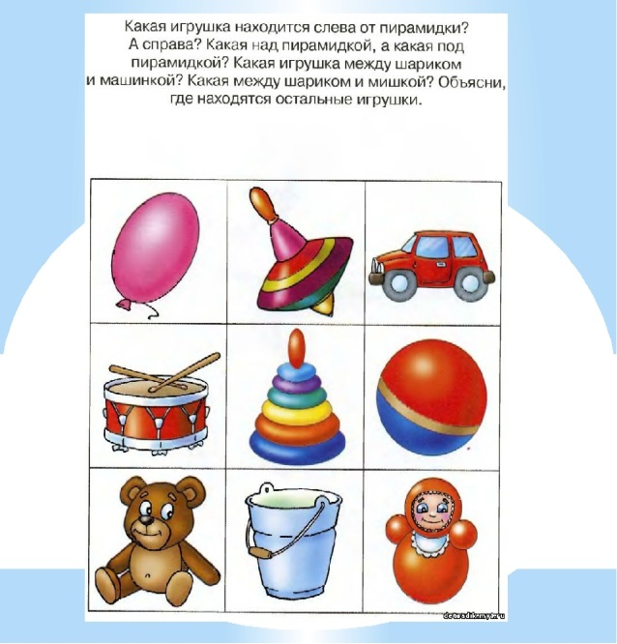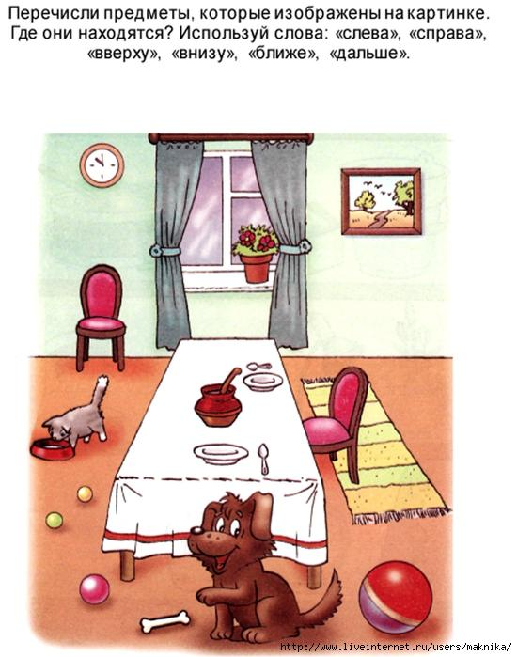
Игра «Что я задумала?» «Я задумала часть лица, она находится над ... . Какую часть лица я задумала?» «У Маши бант над... . Где у Маши бант?» Задания сначала дает взрослый, потом придумываю сами дети.

